故宫遇上希尔顿北京双高5日跟团游行程单
18人精品小团+0购物0自费
产品编号 | BJTT0715 | 出发地 | 江苏省-南京市 | 目的地 | 北京市
行程天数 | 5 | 去程交通 | 高铁 | 返程交通 | 高铁
参考航班 | 无
产品亮点 | 全程指定入住3环/4环左右希尔顿花园或希尔顿欢朋酒店，尽享首都风貌，景点涵括丰富北京知名景点与升旗均包含，四早两正特色餐，全程纯玩无自费!
产品介绍 | 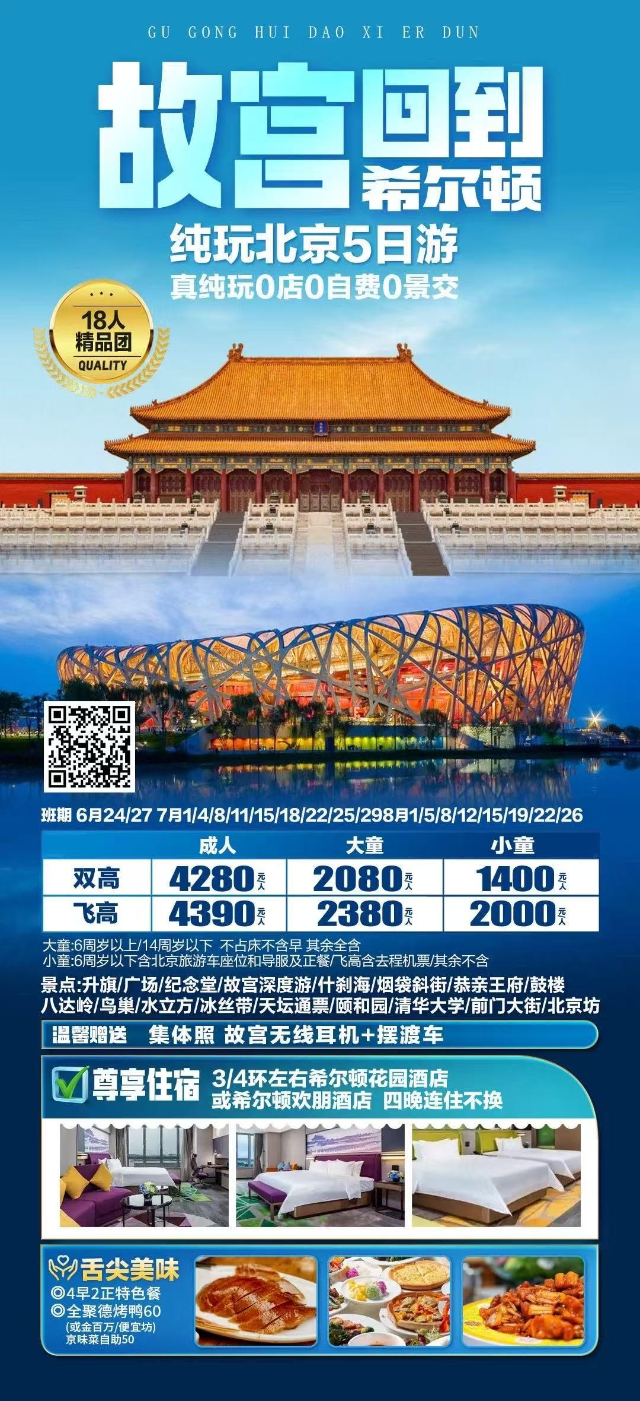
行程安排
D1
行程详情 | 出发-北京  抵达北京后，专车接站，入住酒店——舒适房间缓解旅途疲惫，贴心服务如回家般温暖，交通迅捷便利，周围有大型商圈。办理入住后自由活动，好好休息准备第二天的旅程。（酒店押金100-300不等，需要您自理，退房时酒店退还押金，同时由于北京市区全天不定时堵车以及经常实施临时性交通管制，故而当天在抵达北京南站后接站可能会出现等候现象（通常为10-20分钟），如遇等候时间过长导游会通知游客自行打车前往酒店，由我社负责报销车费，敬请知晓！！）
用餐 | 早餐：X 午餐：X 晚餐：X
住宿 | 北京
D2
行程详情 | 升旗-故宫深度游-什刹海-鼓楼-烟袋斜街  【天安门广场-升国旗仪式】，听雄壮的国歌奏响，看鲜艳的五星红旗迎风飘扬，万人齐唱，祝祖国永远富强。以家庭为单位，每人赠送集体照一张。
用餐 | 早餐：打包早餐 午餐：X 晚餐：X
住宿 | 北京
D3
行程详情 | 八达岭长城-颐和园-清华-鸟巢水立方-冰丝带  【八达岭长城】（游览时间2h，当日出发较早，早餐可能打包） 长城是中国古代的军事防御工程，是一道高大、坚固而连绵不断的长垣，其中八达岭段壮观宏伟,风景秀丽,是世界八大奇迹之一,象征着中国古代劳动人民智慧的结晶。游览结束后免费品尝北京果脯烤鸭.
用餐 | 早餐：打包早餐 午餐：京味自助餐 晚餐：X
住宿 | 北京
D4
行程详情 | 天坛深度游-恭王府-前门大街-北京坊  【天坛深度游】（通票）游览2h天坛公园在明、清两代是帝王祭祀皇天、祈五谷丰登之场所。天坛是圜丘、祈谷两坛的总称，有坛墙两重，形成内外坛，坛墙南方北圆，象征天圆地方。主要建筑在内坛，圜丘坛在南、祈谷坛在北，二坛同在一条南北轴线上，中间有墙相隔。圜丘坛内主要建筑有圜丘坛、皇穹宇等等，祈谷坛内主要建筑有祈年殿、皇乾殿、祈年门等。
用餐 | 早餐：自助早餐（当日出发较早，早餐可能打包） 午餐：全聚德或金百万/大鸭梨/便宜坊烤鸭 晚餐：X
住宿 | 北京
D5
行程详情 | 返程  早餐后自由活动，我社根据车次时间安排专车送站。
用餐 | 早餐：自助早餐 午餐：X 晚餐：X
住宿 | 无
费用说明
费用包含 | 成人包含：南京-北京-南京 往返大交通（飞高为飞机经济舱//高铁二等座座位，双高往返为二等座座位），行程当中所列景点大门票，标注为通票之景点含通票，4早2正餐（早餐含在房费内，不用无法退还），北京当地4晚住宿，住宿级别按照报名标准提供.北京当地旅游用车车位，优秀导游服务///满6周岁到14周岁以下儿童包含：往返大交通（飞高为飞机经济舱//高铁二等座儿童票，双高往返为二等座儿童票）半价正餐，北京当地旅游车车位，行程所含门票，优秀导游服务；未满6周岁儿童包含：半价正餐，北京当地旅游车车位，行程所含门票，优秀导游服务。
费用不包含 | 成人不包含；在京期间一切私人费用开销，行程当中所列自理之自费景点，飞机与高铁晚点或取消的一切相关食宿费用，与地接社无关，地接社只负责提供与航空公司咨询协调办理后补保护机位方面之服务，铁路方面请自理退票或改签同时自行负责延误之产生食宿费用///满6周岁到14周岁以下儿童不包含：不含4晚住宿及全程早餐，不含行程当中未含之景点门票费用，不含在京期间一切私人费用开销, 不含飞机与高铁晚点或取消的一切相关食宿费用，与地接社无关，地接社只负责提供与航空公司咨询协调办理后补保护机位方面之服务，铁路方面请自理退票//改签同时自行负责延误之产生食宿费用；未满6周岁儿童不包含：不含往返大交通，不含4晚住宿及全程早餐，不含行程当中未含之景点门票费用，不含在京期间一切私人费用开销, 不含飞机与高铁晚点或取消的一切相关食宿费用，与地接社无关，地接社只负责提供与航空公司咨询协调办理后补保护机位方面之服务，铁路方面请自理退票//改签同时自行负责延误之产生食宿费用。
其他说明
预订须知 | 报名需询位

